
Notice d’utilisation de PingOuin

Sommaire
I Présentation 2
I.1 Présentation générale 2
I.2 Fonctionnalités 2
I.3 Installation 2
II Présentation de l’interface 3
II.1 Menus 4
II.2 Barre haute 4
II.3 Centre 4
II.4 Volet gauche 5
II.5 Volet droit 5
III Fonctionnalités de base 6
III.1 Ajout d’une IP 6
III.2 Lancer le test des hôtes 6
III.3 Arrêter le test 6
III.4 Modifier le nom d’un hôte 7
III.5 Sauvegarder la plage 7
III.6 Gestion des sauvegardes 7
IV Exporter et importer des données 8
IV.1 Exporter les données 8
IV.2 Importer des données 8

Présentation

Présentation générale
PingOuin est une application de ping automatique.
Il est possible, pour un suivi efficace d’un réseau, d’envoyer automatiquement un e-mail en cas de perte ou de retour d’un hôte.

Fonctionnalités
- Ajout automatique des hôtes d'une plage
- Ajout automatique des hôtes d'une plage répondant au ping
- Possibilité de renommer les hôtes
- Enregistrement de plusieurs listes
- Latence des hôtes
- Envoi de mails en cas de perte d'hôtes
- Envoi de mail quotidiens de l'état des hôtes
- Popup en cas de perte ou de retour d'un hôte
- Historique des latences et états
- Export de la liste en xls
- Import depuis un fichier xls
- Écriture sur une base de donnée externe

Installation
Pour faire fonctionner PingOuin, vous devez disposer de la dernière version de Java, vous pouvez la télécharger à cette adresse :
https://www.java.com/fr/download/
De façon d’installer le logiciel, sous Windows, vous pouvez passer par l’installateur qui télécharge automatiquement tous les éléments nécessaires. Vous pouvez également, télécharger une archive zip et l’extraire à l’endroit de votre choix.
Vous trouverez tous les éléments nécessaires sur le site :
https://prog.hemge.eu

Présentation de l’interface

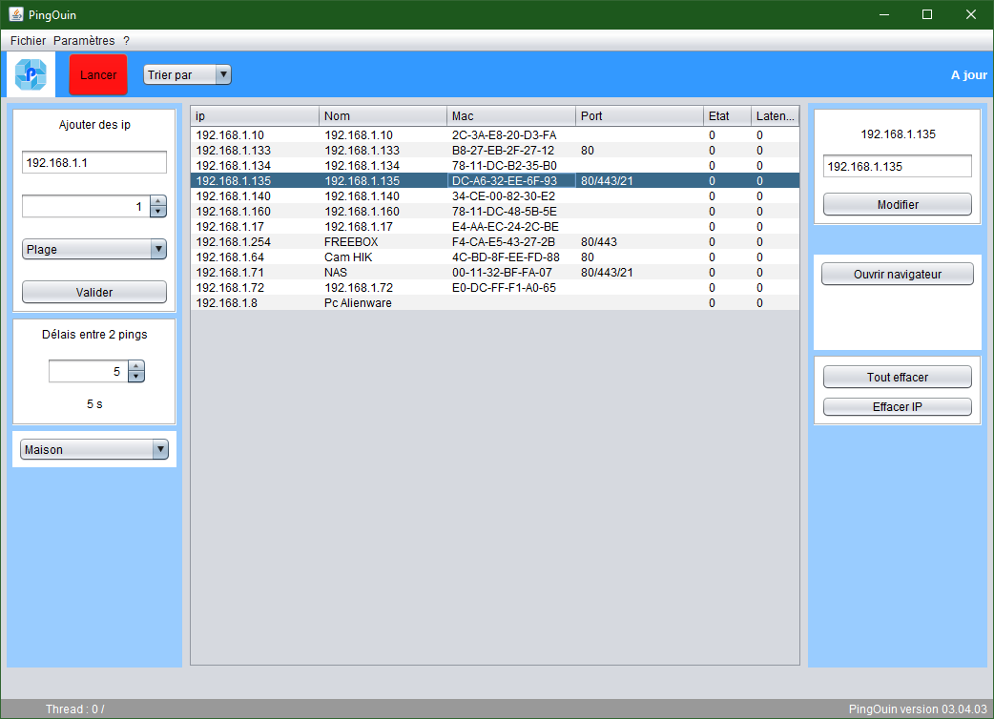
1- menus
2- Barre haute
3- Centre
4- Gauche
5- Droite

Menus
Voir la section menu page

Barre haute
1 2 3
1 - Lancer ou arrêter le ping
2 - Ordre de trie des adresses ou noms
3 - Vérification de nouvelles mises à jour

Centre
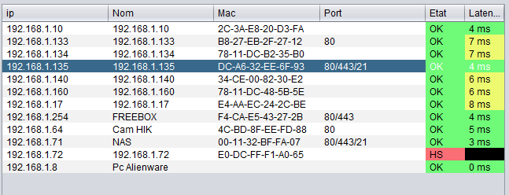
La page centrale regroupe toutes les informations en temps réel du logiciel. On n’y retrouve : les adresses IP, le nom donné, l’adresse Mac, les ports ouverts, l’état de l’hôte et enfin, la latence.

Volet gauche
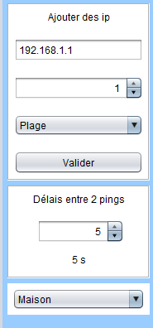

Première IP de l’ajout
Nombre d’hôtes à scanner

Ajout de toute la plage ou des seuls hôtes répondant

Délais entre deux tests

Base sur laquelle nous travaillons

Volet droit
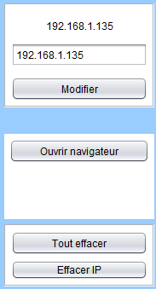

Adresse sélectionnée

Ouvrir dans le navigateur

Effacer toutes les IP
Effacer l’IP sélectionnée

Fonctionnalités de base

Ajout d’une IP
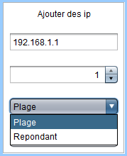
Afin d’ajouter des IP, entrez la première IP de la plage, ensuite réglez le nombre d’hôtes à ajouter. Vous pouvez choisir d’ajouter toute la plage ou seulement les hôtes répondant au ping, donc en ligne.
Quand vous ajoutez des hôtes qui sont joignables, l’adresse MAC et les ports ouverts seront automatiquement ajoutés.

Lancer le test des hôtes
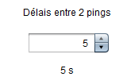

Pour lancer le test des hôtes précédemment ajoutés, Presser sur le bouton lancer, au préalable, vous pouvez régler le délai entre deux tests ; par défaut, il est réglé sur cinq secondes. Vous pouvez le définir sur le délai que vous souhaitez, jusqu’à plusieurs jours. Vous devez entrer une valeur en seconde par exemple, pour un test tous les jours, vous devez faire 60sx24h.

Arrêter le test
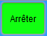
Pour arrêter le test aux différentes fonctionnalités au cours, vous avez juste à cliquer sur le bouton arrêter.

Modifier le nom d’un hôte
Pour renommer un autre, vous avez deux possibilités. Vous devez choisir la ligne correspondante puis utiliser une des deux options.
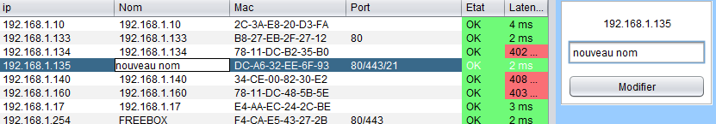
Soit vous rentrez le nouveau nom dans le menu de droite puis vous cliquez sur modifier, soit vous double cliquer dans la colonne non puis vous rentrez le nouveau nom et vous appuyez deux fois sur la touche ‘’entrée’’.

Sauvegarder la plage
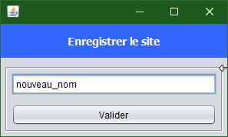
Vous pouvez sauvegarder la plage en cours d’utilisation avec tous les éléments qui ont été modifiés soient en appuyant sur Ctrl S soient en allant dans fichier puis enregistrer la plage.
Une nouvelle fenêtre s’ouvre, vous pouvez lui donner le nom que vous souhaitez. Vous la retrouverez par la suite dans la liste des sites enregistrés (voir page 5).

Gestion des sauvegardes
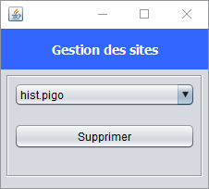
Vous pouvez supprimer Un site sauvegardé en cliquant sur fichier, gestion des sites. Une nouvelle fenêtre s’ouvre avec une liste de tous les sites enregistrés, sélectionnez celui que vous voulez supprimer et cliquez sur supprimer.

Exporter et importer des données

Exporter les données
Pour exporter les données contenues dans la fenêtre principale, vous devez aller dans fichier puis exporter en xls. Une nouvelle fenêtre s’ouvre vous pouvait choisir l’emplacement du fichier qui sera généré. Une fois l’expert terminé, vous retrouverez toutes ces informations dans un fichier Excel.
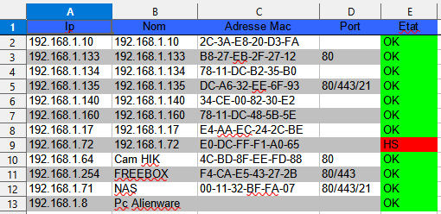
Vous pouvez modifier ce fichier comme bon vous semble.

Importer des données
Vous pouvez importer des données issues de fichiers Excel. Pour ce faire, veuillez reprendre la trame vu dans le chapitre précédent. Modifier et ajouter toutes les informations nécessaires à la feuille de calcul.
Pour importer les données, allez dans fichier, importer depuis xls. Toutes les données contenues dans le fichier seront ajoutées dans votre espace de travail. Vous pouvez, par la suite, l’enregistrer comme base de travail (voir page 7).

